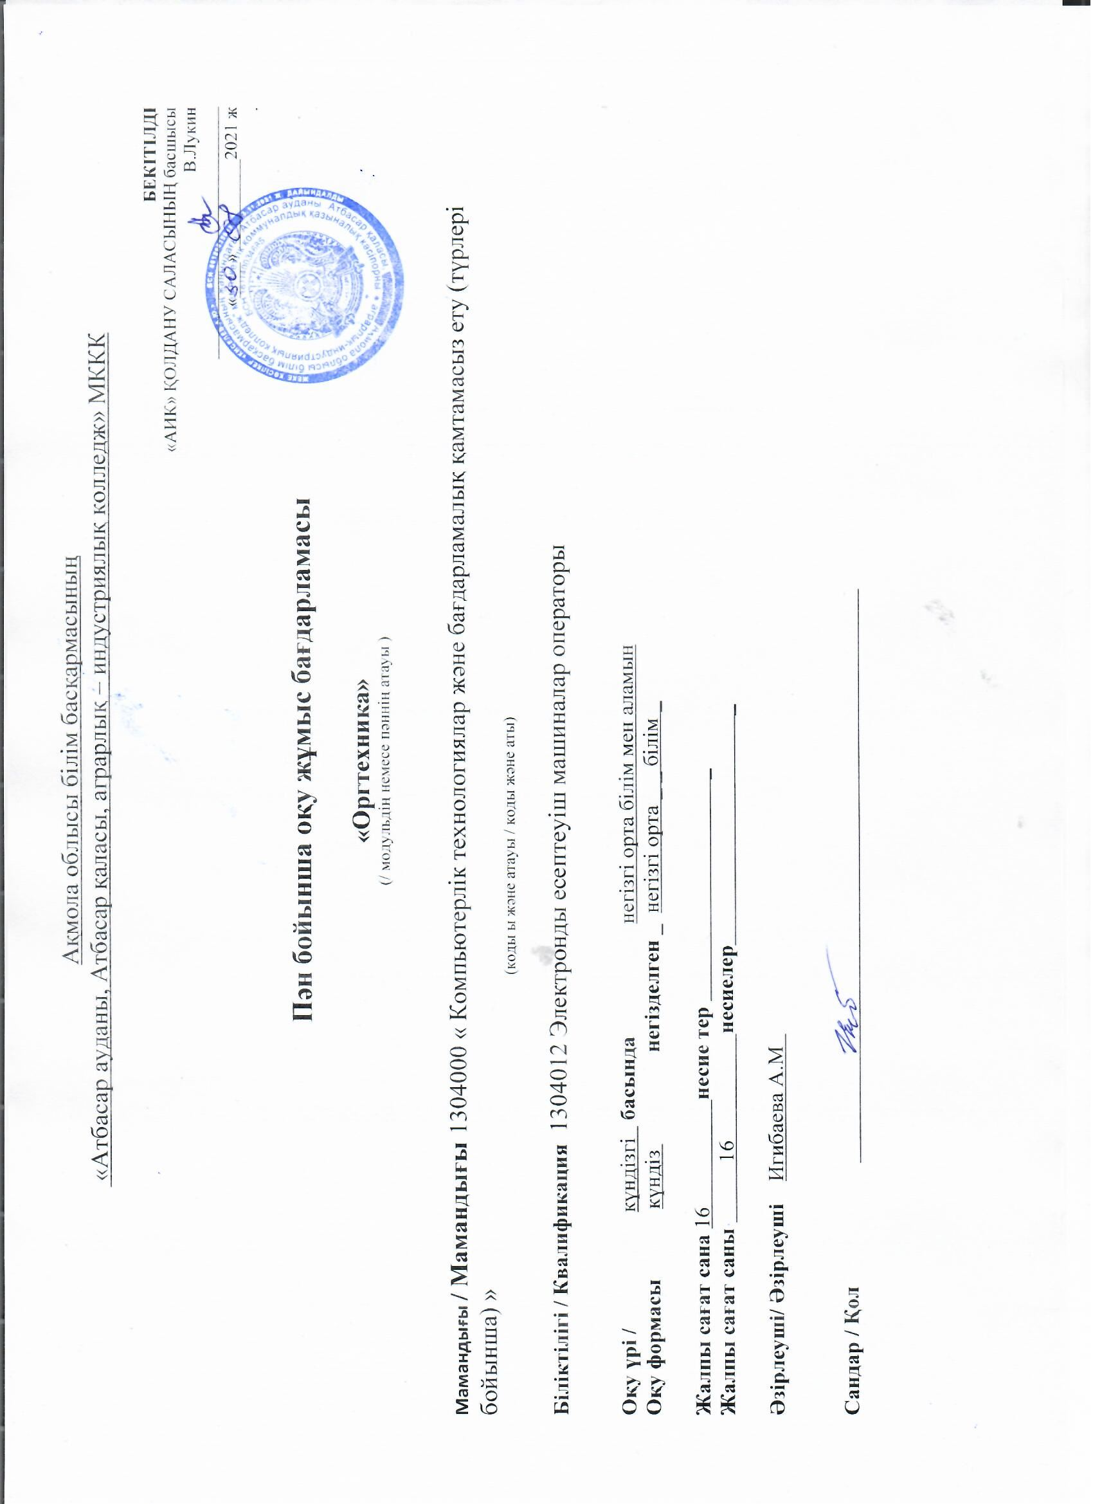

Ақмола облысы білім басқармасының
«Атбасар ауданы, Атбасар қаласы, аграрлық – индустриялық колледж» МККК

БЕКІТІЛДІ
«АИК» ҚОЛДАНУ САЛАСЫНЫҢ басшысы
В.Лукин
«____» __________2021 ж
.

Пән бойынша оқу жұмыс бағдарламасы

«Оргтехника»
(/ модульдің немесе пәннің атауы )

Мамандығы / Мамандығы 1304000 « Компьютерлік технологиялар және бағдарламалық қамтамасыз ету (түрлері бойынша) »
(коды ы және атауы / коды және аты)

Бiлiктiлiгi / Квалификация 1304012 Электронды есептеуіш машиналар операторы

Оқу үрі / күндізгі басында негiзгi орта бiлiм мен аламын
Оқу формасы күндіз негізделген _ негізгі орта _ _ білім _

Жалпы сағат сана 16 несие тер _
Жалпы сағат саны 16 несиелер _

Әзірлеуші/ Әзірлеуші Игибаева А.М

Сандар / Қол

түсіндірме жазба
Элемент/модуль сипаттамасы: | Аралар үлгiлiк оқ бағарламасы қАзақас Республика техникалық Жу Кпсiптiк бiлiм Баруынша Мемолеттiка гинтетті Білім Біру Жиесiн Сыйкес 1304000 « Компьютерлік технологиялар және бағдарламалық қамтамасыз ету (түрлері бойынша) »
Оқу пәнінің мақсаты : | Қолданбалы бағдарламалар пакетін пайдалану және графикалық бағдарламалар, мәліметтер базасы мен интернет қорын пайдалануды оқыту . Бағдарламалардың графикалық к безендір мұмкіндіктерінің кенінен паядалану, интернет желісі мен электронды почта қызметің өз жұмысына қолдана білу. оның ішінде: E-mail, ftp,www,IP-телефония мүмкіндіктерін, Internet Explorer браузерімен жұмыс істеу негіздерін, ақпараттық-іздеу мен Интернет жүйесі және электрондық үкімет туралы, электронды поштаның жұмыс тәртібі, форумдар мен чаттар туралы түсінік беру.Сонымен қатар. жарнама жұмыстардың безендіру мақсатында қолданылатын графикалық бағдарламалар оқылады. Аралар үлгiлiк оқү бағдарламасы бiлiктiлiктiң төмендiгi деңгейлерi бойынша жүзге асылада:  - жогаргы ақша  Құмды ақпаратты қайта өндеу маманы
Постреквизиттер | Негізгі және перифериялық құрылғылармен жұмыс істеу кезінде еңбекті қорғау және пайдалану бойынша нормативтік құжаттарды қолдану
Алғы шарттар | Жеке қауіпсіздікке қойылатын барлық талаптарды сақтай отырып, көрсетілген құрылғыны жөндеңіз. Оқыту және таныстыру тәжірибесі
Оқытуға қажетті құралдар мен жабдықтар | Компьютер, операциялық жүйелер, орнату дискілері.
Мұғалімнің байланыс деректері:
Әкесінің аты , аты , тегі ( бар болса ) | тел.: 87086830321
 | электрондық пошта ( электрондық пошта ):
Игибаева Аида Мухтаровна | aida-91kz@mail.ru

Семестр бойынша сағаттарды бөлу

Модуль коды және аты | Модульдегі сағаттардың жалпы саны | Осыда
 |  | Курс 1 |  | 2 курс |  | 3 курс |  | 4 курс
 |  | 1 семестр | 2  семестр | 3 семестр | төрт  семестр | 5 семестр | 6 семестр | 7  семестр | 8  семестр
1 | 2 | 3 | төрт | бес | 6 | 7 | 8 | тоғыз | 10
оргтехника | 16 |  |  |  |  | 16
Жалпы: | 16
/модульдер бойынша оқытудың қысқаша мазмұны | 16

Жұмыс оқу жоспарының мазмұны
Жоқ | Оқыту нәтижелері | Тақырыптар | Бағалау критерийлері | Барлығы  сағат | Олардың ішінен |  |  | Сабақтың түрі | Есептелген тапсырмалар
 |  |  |  |  | Теория | LP3 | p /o немесе PP
Оргтехника
 | Оргтехника | Дербес компьютерлерге арналған басып шығару құрылғылары |  |  | 2 |  |  | Жаңа білімді меңгерту сабағы | Сұрақтарға жауап беру
 |  | Құжаттарды көшіру және көшіру құралдары |  |  | 2 |  |  | Біріктірілген сабақ | Тестілеу
 |  | Электрофотографиялық көшіру құралдары |  |  | 2 |  |  | Біріктірілген сабақ | Тестілеу
 |  | Ризография құралдары |  |  | 2 |  |  | Біріктірілген сабақ | Тестілеу
 |  | Микрографиялық құралдар |  |  | 2 |  |  | Біріктірілген сабақ | Тестілеу
 |  | Құжаттарды өңдеу құралдары |  |  | 2 |  |  | Біріктірілген сабақ | Тестілеу
 |  | Конверт ашу құралдары |  |  | 2 |  |  | Жаңа білімді меңгерту сабағы | Зертханалық және практикалық жұмыстар
 |  | Құжаттарды қорғайтын жабын машиналары (ламинаторлар) |  |  | 2 |  |  | Біріктірілген сабақ | Зертханалық және практикалық жұмыстар
 | Жалпы сағаттар |  |  | 16

